***“Imitación de Cristo y Seguimiento de Jesús”*Francisco envía una carta a Leonardo Boff para agradecerle el envío de su último libro**

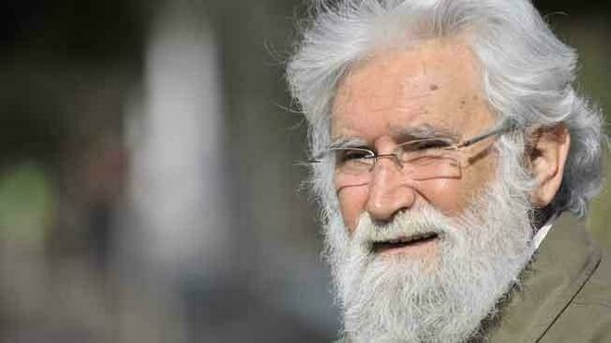

**Sabemos que a Dios se llega a través de su carne; carne llagada y vulnerable como la de tantos hermanos nuestros que sufren y son descartados Evitar el peligro de caer en el ilusionismo gnóstico, desencarnado**

***13.03.2019 | Luis Miguel Modino***

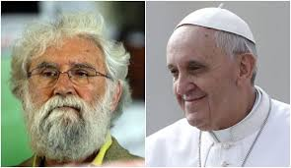

Acaba de salir a la luz una nueva **carta del Papa Francisco a Leonardo Boff**, lo que pone de manifiesto la relación de cercanía existente entre el obispo de Roma y el teólogo brasileño. El motivo de la carta, con fecha del 5 de enero, es**agradecer por una anterior de Boff**, junto a la que le enviaba su último libro, “**Imitación de Cristo y Seguimiento de Jesús**”.

Podemos decir que en ambos está presente la **preocupación con el cuidado de la Casa Común**, manifestada por uno en la **Laudato Sí** y en tantos pronunciamientos a lo largo de su pontificado, que esta semana cumple seis años, y por parte del otro en sus numerosos libros, artículos y conferencias en el campo de la **ecoteología**.

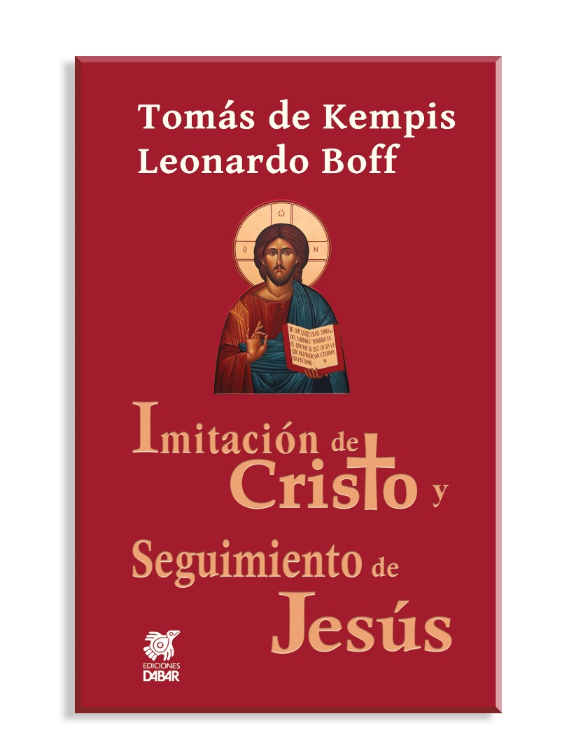

Las pocas líneas de la misiva dejan ver algunos elementos fundamentales del Papa Bergoglio, destacando la figura de **un Dios que se encarna**, que “se hace semejante a nosotros”. Alguien que en sus primeros días de ministerio petrino dejó claro que quería **una Iglesia pobre y para los pobres**, afirma en la carta que “**sabemos que a Dios se llega a través de su carne; carne llagada y vulnerable como la de tantos hermanos nuestros que sufren y son descartados**”, insistiendo así en hacer realidad esa Iglesia que proponía seis años atrás.

Francisco advierte sobre la necesidad de “**evitar el peligro de caer en el ilusionismo gnóstico, desencarnado**”, uno de los grandes peligros en una sociedad y una Iglesia que parecen empeñarse en vivir en burbujas artificiales, “que prefieren **un Dios sin Cristo, un Cristo sin Iglesia, una Iglesia sin pueblo**”.

Una muestra más del **nuevo paradigma eclesial** que llegó al Vaticano el 13 de marzo de 2013, que provocó un **cambio en las relaciones** del estado Vaticano y del propio Papa Francisco, con viajes a lugares y países tiempos atrás impensables y encuentros y misivas de afecto a personas durante mucho tiempo postergadas al ostracismo.

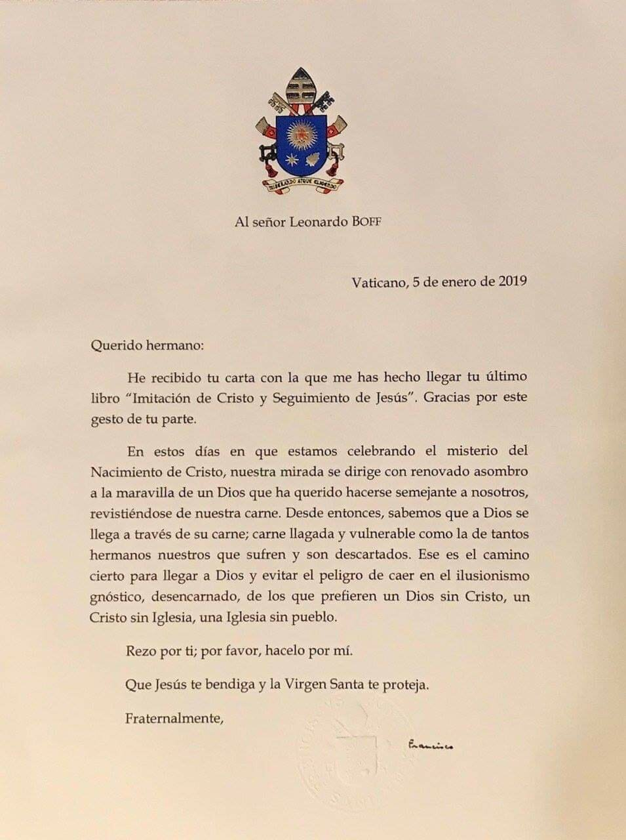

<https://www.religiondigital.org/luis_miguel_modino-_misionero_en_brasil/Francisco-Leonardo-Boff-agradecerle-ultimo>